**Фирменные логотипы и брендбук**

**Рисунок №1 – Вид и размеры логотипа ООО «РесурсТранс»**

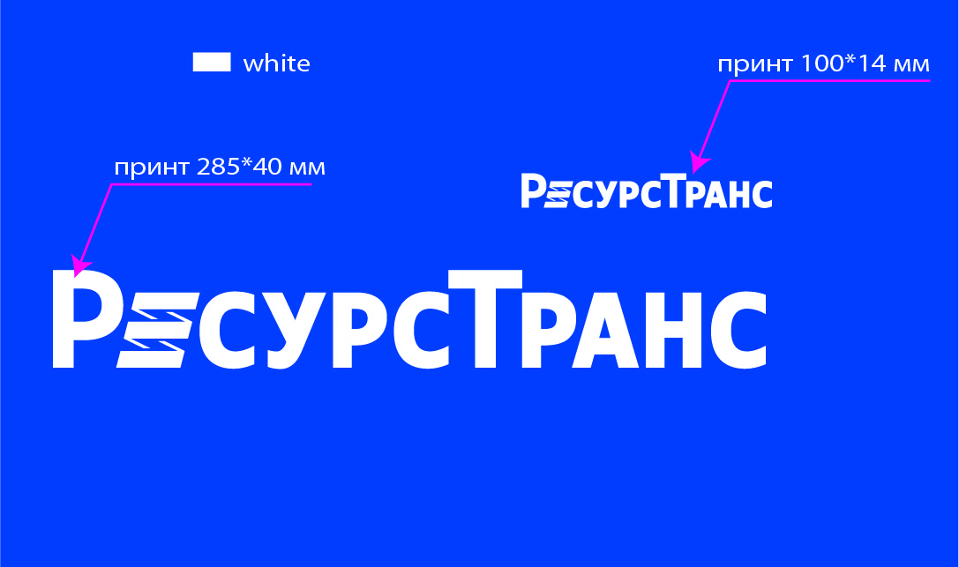

**Рисунок №2 - Вид и размеры логотипа ООО «РТ Лайн»**

**Размер логотипа:**

**на груди 85х25 мм**

**на спине 285х45 мм**

**Основными цветами брендбука ООО «РТ Лайн» являются небесный и фиолетовый.**

**При использовании логотипа на белом или фиолетовом фоне, он окрашивается**

**в небесный цвет.**



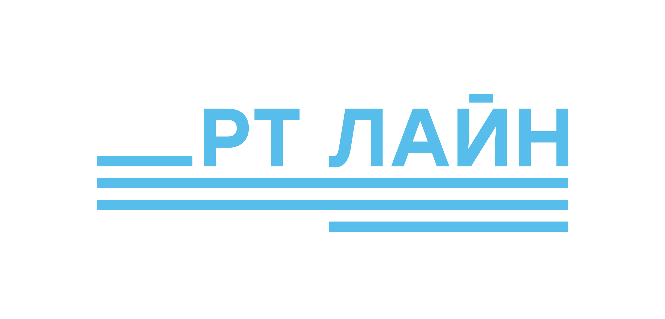

**Рисунок №3 - Вид и размеры логотипа АО «ИПОПАТ»**

**При использовании логотипа на белом фоне логотип окрашивается**

**в небесный цвет, при использовании логотипа на темном фоне – в белый цвет.**

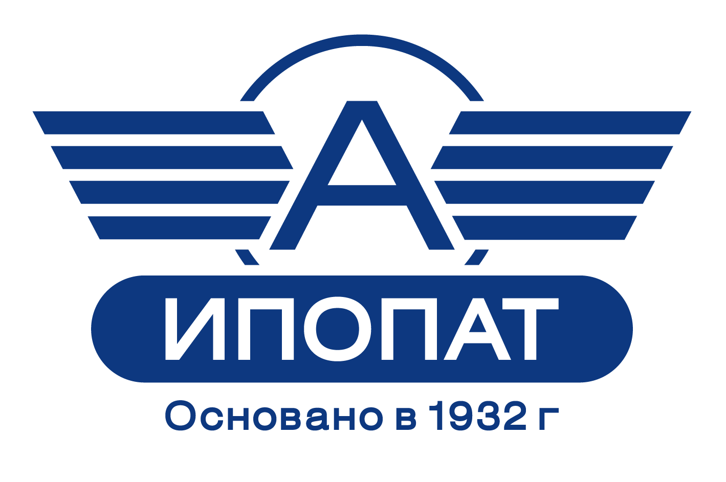

**Шеврон: на синем фоне белый логотип.**

**Размер 65х40 мм**



**Шеврон для жилета КРС:**

**Ширина 105 мм**

**Высота 45 мм**

**Ширина надписи 95 мм**

**Высота 25 мм**

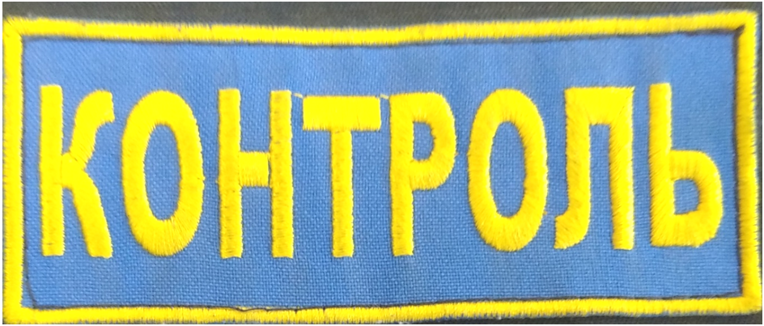

**Размещение логотипов на спецодежде**

|  |  |
| --- | --- |
| **Костюмы и куртки** |  |
| **Жилеты сигнальные** |  |
| **Жилеты для кондуктора**  формат — логотип 85х25 мм,  надпись 285х45 мм  нанесение — термотрансфер |  |
| **Шеврон для утепленных жилетов** |  |

**Жилет КРС**

